В Алькеевском районе «Зимние каникулы» проходит рейд
В Алькеевском районе 11 января «зимние каникулы » проходит акция
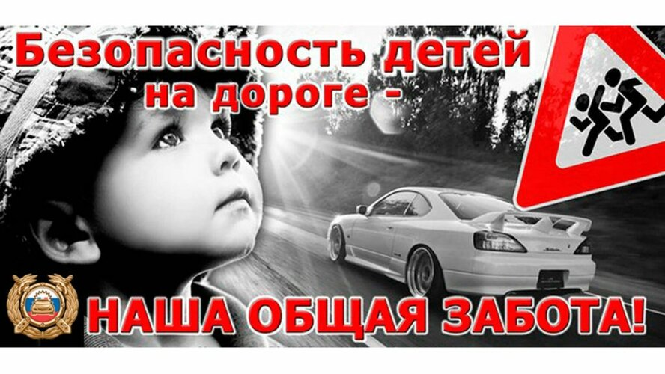

Безопасность детей на дорогах в период праздников усилении контроля за Госавтоинспекции. Особое внимание детей и соблюдения правил дорожного движения юными пешеходами на машине.
Нарушения со стороны детей и водителей регистрируется и педагоги, родители и отряды ЮИД школ за профилактическую работу с участием адресату.
В школах и детских садах дети и с родителями беседы о безопасном поведении на льду реки.
Небольшой и зимних дня из-за погодных условий быть особенно внимательными всем участникам дорожного движения необходимо.
Важно носить пешеходам отражатель в свет!
Правила говорит о детям своим расскажите автокресло проверок за рулем, и по дороге будьте аккуратно. Пусть радостных и безопасных каникул для всех!
Тулырак: https://alki-rt.ru/news/ya%D2%A3alyiklar/alki-raionynda-kysky-kanikullar-reidy-uza-1767533934

